公历
公历是全世界通用的历法 以地球绕太阳的一周为一年 一年 365 天 分为12 个月 1 3 5 7 8 10 12 月为1 天 2 月为28 天 其余月份为 30 天 事实上地球绕太阳一周共 365 天5 小时48分 46 秒 比公历一年多出 5 小时48分 46 秒 为使年误差不累积 公历年用闰年法来消除年误差 由于每年多出 5 小时 48 分 46 秒 每 4 年累计多出 23小时 15 分 4 秒 接近 1 天 天文学家就规定每 4 年有一个闰年 把 2 月由 28 天改为 29 天 凡是公历年代能被 4 整除的那一年就是闰年 但是这样一来 每 4 年又少了44 分 56秒 为了更准确地计时 天文学家又规定 凡能被 100 整除的年份 只有能被 400 整除才是闰年 即每 400 年要减掉3个闰年 经过这样处理后实际上每 400 年的误差只有2 小时3 分 20 秒 已相当准确了
农历与公历不同 农历把月亮绕地球一周作为一月 因为月亮绕地球一周不是一整天 所以农历把月分为大月和小月 大月 30 天 小月29 天 通过设置大小月 使农历日始终与月亮与地球的位置相对应 为了使农历的年份与公历年相对应 农历通过设置闰月的办法使它的平均年长度与公历年相等 农历是中国传统文化的代表之一 并与农业生产联系密切 中国人民特别是广大农民十分熟悉并喜爱农历
公历与农历是我国目前并存的两种历法 各有其固有的规律 农历与月球的运行相对应 其影响因素多 它的大小月和闰月与天体运行有关 计算十分复杂 且每年都不一致 因此要用单片机实现公历与农历的转换 用查表法是最方便实用的办法
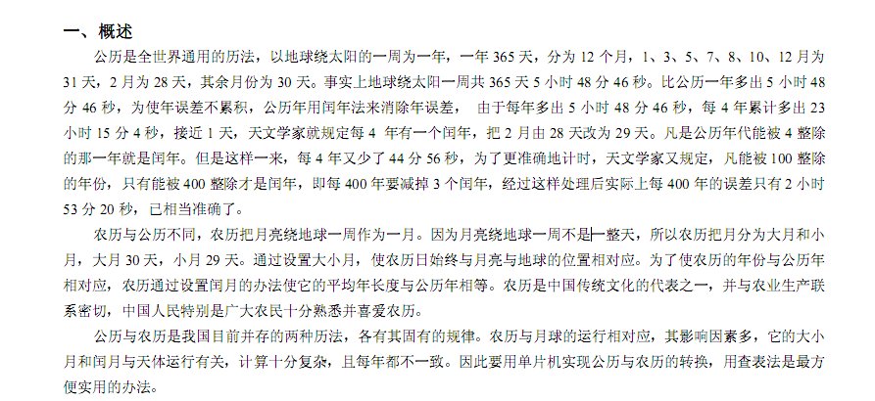
公历闰年的精确计算方法（按一回归年365天5小时48分45.5秒）：
①、普通年能被4整除而不能被100整除的为闰年。（如2004年就是闰年，1900年不是闰年）
②、世纪年能被400整除而不能被3200整除的为闰年。（如2000年是闰年，3200年不是闰年)
③、对于数值很大的年份能整除3200,但同时又能整除172800则又是闰年。（如172800年是闰年，86400年不是闰年）
又若按照 （按一回归年365天5小时48分46秒）公元前闰年规则如下：
①、普通年能被4整除而不能被100整除的为闰年。（如2004年就是闰年,1900年不是闰年）
②、世纪年能被400整除而不能被3200整除的为闰年。(如2000年是闰年，3200年不是闰年）
③、对于数值很大的年份能整除3200,但同时又能整除86400则又是闰年.(如86400年是闰年）

无闰日这年，谓之“平年”，平年365日，闰年366日。 但四年之闰余，仅23时15分4秒，今闰一日，未免过多，超过之44分56秒，积至二十五闰，为17时58分24秒，约合一日之3/4，故每满百年废一闰，至第400年又不废。如是每四年置一闰，每400年减三闰，计超过2小时53分20秒，须八个400年后，即3200年后，始补足此一日之差。

公历一年中每月天数

月份 | 1月 | 2月 | 3月 | 4月 | 5月 | 6月 | 7月 | 8月 | 9月 | 10月 | 11月 | 12月
天数 | 31 | 28  闰年29 | 31 | 30 | 31 | 30 | 31 | 31 | 30 | 31 | 30 | 31

